ВВЕДЕНИЕ

Ни для кого не секрет, что на данный момент компьютеризация приобрела достаточный масштаб, чтобы считаться мощной информационной силой. Этому есть вполне логичное объяснение: добиться высокой скорости распространения информации в Интернет гораздо проще, чем проделать аналогичное с использованием традиционных подходов. Только 23 мая 2011 года было просмотрено 27044706 интернет-страниц (по показаниям Akavita.by).
Такое положение дел открывает новые горизонты не только для распространения, но также для сбора и анализа информации, о чем свидетельствует внушительное количество сервисов статистики.
Целью данного курсового проекта является автоматизация процесса разработки и анализа результатов социальных опросов. Несмотря на то, что планируемый сервис будет бесплатен, информация, полученная в ходе проведения опроса, может быть весьма ценной. Например, если крупная компания по производству прохладительных напитков составит опрос с целью узнать, какие из новых качеств того или иного из их продуктов нравится или не нравится потребителям, то без сомнения, на основе реальных фактов, можно будет сделать вывод о целесообразности тех или иных изменений, что позволит минимизировать убытки в случае, если, по мнению потребителей, изменение негативно сказвается на качестве продукта, или же убедиться в правильности своих решений. И это только один из многочисленных вариантов использования данной системы!
Хочется отметить, что при должной посещаемости разрабатываемого сайта, результаты будут куда более точными, чем при сборе информации с помощью “флаеров” на улицах, а затраты на сбор данной информации будут минимальными.
Для достижения поставленной задачи должны быть решены следующие задачи:
- провести анализ предметной области;
- составить модель представления данных;
- наладить работу базы данных;
- разработать Web-приложение для автоматизации проведения и анализа результатов социальных опросов.
1 ОПИСАНИЕ ПРЕДМЕТНОЙ ОБЛАСТИ. ОПРЕДЕЛЁННЫЕ ТРЕБОВАНИЯ К СИСТЕМЕ С ТОЧКИ ЗРЕНИЯ ПРЕДМЕТНОЙ ОБЛАСТИ

1.1 Описание предметной области

Создание и проведение социальных опросов – длительный и трудоемкий процесс. При этом существенная часть работы – рутина по созданию и распространению бланков, а также по подсчету результатов. Очевидно, что данные процессы хорошо поддаются автоматизации.
Poll Machine - это веб-приложение, позволяющее в интерактивной форме создавать и проводить социальные опросы.
Основным достоинством проведения социальных опросов в сети Интернет – потенциально большое количество респондентов при минимальные затратах на организацию. Кроме того, реализованное приложение позволяет без труда визуализировать полученную информацию в виде круговых диаграмм.
Значимым фактором в работе подобного сайта является интуитивно понятный, динамичный, привлекательный пользовательский интерфейс.
Таким образом, предметной областью данного проекта является создание, проведение и анализ результатов социальных опросов в сети Интернет.
В ходе реализации проекта было выделено две роли для пользователей – гость и зарегистрированный пользователь. Очевидно, что для создания, удаления, просмотра результатов нам необходима некоторая информация о пользователе, проводящем подобные операции, чтобы только этот пользователь мог контролировать состояние проводимых им опросов. С другой стороны было бы крайне неразумно требовать от потенциальных респондентов регистрации в системе для получения возможности поучаствовать в опросе – многие пользователи просто покидали бы страницу.
Наглядное графическое представление разработанной модели представлено нам в Приложении А в виде набора взаимосвязанных функций (функциональных блоков) методологией функционального моделирования IDEF0.
Функциональная модель, приведенная в Приложении А, наглядно демонстрирует процессы предметной области. Центральным процессом является организация работы системы проведения социальных опросов.
Дальнейшая декомпозиция включает такие важные процессы предметной области как предоставление списков доступных опросов, создание новых опросов и принятие участия в конкретном опросе.

1.2 Определение требований к системе

Перед разработкой программного продукта следует ознакомиться с требованиями к нему:
- Необходимо создание хорошо масштабируемого веб-приложения с интуитивно-понятным пользователю интерфейсом. Учитывая то, что различные браузеры несколько по-разному трактуют стандарты, необходимо убедиться, что приложение работает одинаково хорошо во всех популярных на данный момент браузерах.
- Вся необходимая для нормального функционирования приложения информация хранится в базе данных, находящейся под управлением СУБД MySql 5.1. При этом сама база данных должна быть приведена к 3-ей нормальной форме.
- Интерфейс программы и данные должны быть только на русском языке.
- Приложение должно быть покрыто юнит-тестами.
- Приложение должно запускаться без использования интегрированных средств разработки.
- Функционал приложения должен включать не менее 10-и вариантов использования.

2 ПОСТАНОВКА ЗАДАЧИ И ОБЗОР МЕТОДОВ ЕЕ РЕШЕНИЯ

Целью данного курсового проекта является автоматизация процесса создания и проведения социальных опросов. Для реализации данной цели необходимо разработать приложение, которое эффективно справлялось бы с данной задачей. Также следует отметить, что приложение должно без проблем обрабатывать большие объемы данных, учитывая характер предметной области. На основе этих факторов, в процессе реализации проекта были поставлены и решены следующие задачи:
- авторизация, т.е. дифференциация вариантов использования на основе факта наличия информации о пользователе в системе;
- отображение информации о проводимых опросах;
- возможность создания и удаления опросов и связанных с ними данных;
- создание эффективного, интуитивно понятного, привлекательного пользовательского интерфейса;
- возможность участия в опросах;
- тщательная проработанная система обнаружения ошибок во введенных данных.
- возможность построения и просмотра статистической информации по результатам ответов на вопросы.
Для решения поставленных задач используются следующие методы и механизмы:
- контроль доступа и проверка правильности данных осуществляется на сервере. Доступ к базе данных с помощью библиотеки ActiveRecord с использованием стандартного адаптера для сервера баз данных MySQL;
- активное применение javascript и библиотеки jQuery для создания динамичного пользовательского интерфейса.

3 МОДЕЛИ ПРЕДСТАВЛЕНИЯ СИСТЕМЫ И ИХ ОПИСАНИЯ

Для создания модели системы и ее описания использутся унифицированный язык моделирования (Unified Modeling Language, UML). С помощью UML можно разработать детальный план создаваемой системы, описывающий как ее общий план, так и конкретные особенности (классы, схемы баз данных, и т.д.)
Диаграмма прецедентов, предоставленная в приложении Б, предназначена для описания поведения разрабатываемой системы на этапе её создания. Из этой диаграммы видно, что системой могут пользоваться как авторизованные, так и неавторизованные пользователи. Для каждого из них определён свой набор действий, которые они могут выполнять в данной системе.
Диаграмма классов - методология объектно-ориентированного проектирования, предназначенная для представления статической структуры модели системы в терминологии классов объектно-ориентированного программирования.
На диаграмме классов, которая содержится в приложение В, представлены основные классы разработанного приложения, включая их атрибуты и методы. Наибольший интерес на этой диаграмме представляют классы моделей и контроллеров, реализующих логику приложения.
Модели развёртывания и компонентов представленны в приложении Г. На диаграмме развёртывания отображены физические узлы, необходимые для работы приложения. На модели компонентов представлены программные ресурсы, неоднократно используемые при работе приложения, например, драйвер, используемый для подключения к базе данных, сама база данных и др.
Диаграмма последовательности — это упорядоченная по времени диаграмма взаимодействия, которую следует сверху вниз. У каждого варианта использования имеется большое количество альтернативных потоков. Каждая диаграмма последовательности описывает один из потоков варианта использования. Участвующие в потоке объекты нарисованы в прямоугольниках в верхней части диаграммы. У каждого объекта имеется линия жизни (lifeline), изображаемая в виде вертикальной штриховой линии под объектом. Сообщения, соответствующие коммуникациям между объектами, рисуют между линиями жизни объектов. Сообщение показывает, что один объект вызывает функцию другого.
Диаграмма последовательности, использованная в данном курсовом проекте, представлена в приложении Д. Из неё чётко видна последовательность действий, которые осуществляет пользователь.
Диаграмма состояний (statechart diagram) описывает процесс изменения состояний объектов одного класса, т. е. моделирует все возможные изменения в состоянии конкретного объекта. Именно для описания реакции объекта на внешние воздействия и используются диаграммы состояний. Главное предназначение этой диаграммы - описать возможные последовательности состояний и переходов, которые в совокупности характеризуют поведение элемента модели в течение его жизненного цикла. Диаграмма состояний представляет динамическое поведение сущностей, на основе спецификации их реакции на восприятие некоторых конкретных событий. Системы, которые реагируют на внешние действия от других систем или от пользователей, иногда называют реактивными. Если такие действия инициируются в произвольные случайные моменты времени, то говорят об асинхронном поведении модели.
Диаграмма состояний, использованная в курсовом проекте, представлена в приложение Е.
4 ОБОСНОВАНИЕ ПРИНИМАЕМЫХ РЕШЕНИЙ ПО ИСПОЛЬЗУЕМЫМ ПРОГРАММНЫМ СРЕДСТВАМ РЕАЛИЗАЦИИ

В качестве целевой базы данных была выбрана СУБД MySQL. Данный продукт зарекомендовал себя как надежная, эффективно использующая ресурсы, хорошо поддающаяся масштабированию СУБД, которая к тому же является свободной.
Сам проект написан на языке программирования Ruby с использованием веб-фреймворка Ruby on Rails. Данное решение имеет массу преимуществ перед другими платформами.
Во-первых, одним из основных преимуществ языка Ruby является независимость от платформы, на которой выполняются программы.
Во-вторых, язык Ruby является полностью объектно-ориентированным языком, даже в большей степени, чем Java. Все сущности в языке Ruby являются объектами.
В-третьих, на языке Ruby намного проще разрабатывать программы, т.к. он существенно более лаконичен, чем язык Java, что позволяет сконцентрироваться непосредственно на решаемой задаче, а не воспроизведении десятков тривиальных решений, применяемых в абсолютно каждом проекте. Лучшее доказательство этого – живой пример. Реализация шаблона проектирования Singleton в языке Ruby заключается во включении модуля Singleton в требуемый класс, что занимает ровно два слова. По средним показателям, одной строке кода, написанной на языке программирования Ruby, соответствует не менее 5 строк кода на языке Java.
В-четвертых, язык Ruby является интерпретируемым, что позволяет без каких либо проблем изменять реализацию, без необходимости перекомпиляции проекта.
В-пятых, язык Ruby является слабо типизированным, что подразумевает отсутствие таких понятий, как «интерфейс» в терминах отдельно стоящих сущностей, несущих лишь декларативную нагрузку и излишнее дублирование. Механизм «интерфейсов» сдесь заменен на куда более гибкий механизм «утиной типизации» (Duck Typing), который заключается в следующем: если объект отвечает на нужные сообщение, то он может быть использован.
В-седьмых, язык Ruby настолько динамичен и имеет настолько развитые средства рефлексии, что написание кода, создающего код, отнимает не больше сил, чем написание обыкновенного кода, что и является основой многих «чудес» фреймворка Ruby on Rails.
В-восьмых, в языке Ruby отсутствует множественное наследование, однако присутствует, опять-таки, куда более мощное средсто – примеси (Mixins). Отдельные части кода можно выделять в модули, которые можно включать в нужные классы.
В-девятых, классы в Ruby являются открытыми, благодаря чему, например, библиотека ActiveSupport делает следующую запись возможной:
1.day.ago #возвращает объект класса ActiveSupport::TimeWithZone, представляющий дату,
# равную текущей минус ровно одни сутки
О достоинствах фреймворка Ruby on Rails можно написать целую книгу. Вот лишь некоторые из них:
- Фреймворк основан на концепции MVC, т.е. предполагает четкое разделение моделей, контроллеров, и представлений;
- Придерживается концепции «соглашение преобладает над конфигурацией» (Convention over configuration), что позволяет избежать излишней декларативности при разумных умолчаниях;
- Имеет интегрированные средства для разработки приложений на основе подходов TDD/BDD (Test Driven Development, Behavior Driven Development).
Часть клиентского кода написана с использованием библиотеке jQuery на языке программирования Javascript, что позволяет добавить динамики пользовательскому интерфейсу, а также избавить сервер от излишних запросов.
5 ИНФОРМАЦИОННАЯ МОДЕЛЬ СИСТЕМЫ И ЕЕ ОПИСАНИЕ

Для создания системы проведения опросов необходимо, прежде всего, правильно и адекватно описать ее, то есть построить полноценные и функциональные информационные модели для данной системы.
Задача построения модели базы данных была реализована с помощью использования средства MySQL Workbench.
Диаграмма, отображающая модель базы данных представлена в приложении Ж.
При разработке информационной модели были выделены следующие сущности:
а) Polls – сущность, представляющая общую информацию об опросе. Данная сущность описывается следующими атрибутами:
1) id – идентификатор опроса, автоматически присваиваемый при добавлении нового опроса;
2) user_id – идентификатор пользователя, создавшего опрос;
3) title – название опроса (тема);
4) description – более развернутое описание опроса;
5) created_at – дата создания опроса;
6) updated_at – дата последней модификации опроса.
б) Questions – сущность, содержащая информацию о вопросах. Эта сущность представлена атрибутами:
1) id – идентификатор вопроса, автоматически присваиваемый при добавлении нового вопроса;
2) poll_id – идентификатор опроса, к которому данный вопрос принадлежит;
3) position – позиция вопроса в списке всех вопросов данного опроса;
4) multiple_answers – флаг, указывающий на возможность дать несколько вариантов ответов на данный вопрос;
5) text – текст вопроса;
5) created_at – дата создания вопроса;
6) updated_at – дата последней модификации вопроса.
в) PredefinedAnswers – сущность, содержащая информацию о предопределенных вариантах ответов на вопросы:
1) id – идентификатор предопределенного ответа, автоматически присваиваемый при добавлении нового предопределенного ответа;
2) question_id – идентификатор вопроса, к которому принадлежит данный предопределенный ответ;
3) position – позиция предопределнного ответа в списке всех предеопределенных ответов на данный вопрос;
4) text – текст предопределенного ответа.
5) created_at – дата создания предопределенного ответа;
6) updated_at – дата последней модификации предопределенного ответа.
г) Answers – сущность, содержащая информацию об ответах на опросы. Эта сущность представлена следующими атрибутами:
1) id – идентификатор ответа, автоматически присваиваемый при добавлении нового ответа;
2) question_id – идентификатор вопроса, к которому принадлежит данный ответ;
3) predefined_answer_id – идентификатор предопределенного ответа, выбранного респондентом при ответе на вопрос;
4) uuid – уникальный идентификатор респондента;
5) created_at – дата создания ответа ответа;
6) updated_at – дата последней модификации ответа.
д) Tags – сущность общего назначения, содержащая информацию о тегах (метках). Описывается следующими атрибутами:
1) id – идентификатор тега, автоматически присваиваемый при добавлении нового тега;
2) name – текст тега.
е) Taggings – сущность, связывающая сущности Polls и Tags отношением многие-ко-многим. Эта сущность представлена следующими атрибутами:
1) id – идентификатор связи сущностей Polls и Tags, автоматически присваиваемый при добавлении нового тега к опросу;
2) tag_id – идентификатор тега;
3) taggable_id – идентификатор объекта, которому присваивается метка;
4) taggable_type – тип объекта, которому присваивается метка;
5) tagger_id – идентификатор объекта, от имени которого присваивается метка;
6) tagger_type – тип объекта, от имени которого присваивается метка;
7) context – контекст, в котором присваивается метка;
8) created_at – дата создания метки.
ж) Users – сущность, описывающая пользователей. Данная сущность представлена следующими атрибутами:
1) id – идентификатор пользователя, автоматически присваиваемый при регистрации нового пользователя;
2) uuid – уникальный идентификатор пользователя, учитывающий уникальность ответов, данных пользователем в качестве респондента;
3) email – адрес электронной почты пользователя. Используется в качестве имени учетной записи;
4) name – имя пользователя;
5) encrypted_password – хэш пароля пользователя;
6) remember_created_at – дата момента, когда пользователь выбрал опцию «запомнить меня» последний раз при входе в систему;
7) reset_password_token – секретный маркер, используемый для функции восстановления пароля пользователя;
8) reset_password_sent_at – дата отправки пользователю последнего сообщения с инструкциями и ссылкой для установки нового пароля;
9) created_at – дата регистрации пользователя в системе;
10) updated_at – дата последней модификации пользователя.

Для отображения структуры системы между описанными сущностями необходимо установить связи один ко многим:
- Users – Polls, т.к. один пользователь может создать несколько вопросов;
- Polls – Questions, т.к. один опрос может содержать несколько вопросов;
- Questions – PredefinedAnswers, т.к. один вопрос может содержать несколько предопределенных ответов;
- Questions – Answers, т.к. один вопрос может содержать несколько ответов от респондентов;
- Users – Answers, т.к. один пользователь может давать ответы на несколько вопросов в качестве респондента;
- Polls – Tags, т.к. один опрос может содержать несколько вопросов.

Также необходимо установить связь многие-ко-многим между сущностями Polls и Tags с помощью сущности Taggings.
Проведём доказательство приведения информационной модели к третьей нормальной форме.
Сущность находится в первой нормальной форме, если все атрибуты являются простыми или атомарными (их нельзя разделить на составные части без потери смысла) и среди атрибутов отсутствуют повторяющиеся группы. Также, не допускается хранить в одном атрибуте разные по смыслу значения. Информационная модель системы соответствует вышеперечисленным требованиям, следовательно, находится в первой нормальной форме.

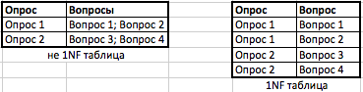

Рисунок 5.1 – Приведение к 1-ой нормальной форме

Сущность находится во второй нормальной форме, если она находится в первой нормальной форме и в ней отсутствуют неключевые атрибуты, функционально зависящие от части первичного ключа. Сущность, имеющая простой первичный ключ (т.е. состоящий из одного атрибута) и находящаяся в первой нормальной форме, автоматически находится и во второй нормальной форме. Информационная модель системы соответствует вышеперечисленным требованиям следовательно, находится во второй нормальной форме.

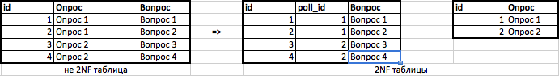

Рисунок 5.2 – Приведение ко 2-й нормальной форме

Сущность находится в третьей нормальной форме, если она находится во второй нормальной форме и отсутствуют функциональные зависимости между ее неключевыми атрибутами.
Другая формулировка. Сущность находится в третьей нормальной форме, если она находится во второй нормальной форме и каждый ее неключевой атрибут нетранзитивно зависит от первичного ключа.
Таким образом, можно сказать, что в третьей нормальной форме каждый неключевой атрибут сущности функционально зависит только от всего первичного ключа и ни от чего другого. Информационная модель системы соответствует вышеперечисленным требованиям следовательно, находится в третьей нормальной форме.
Таким образом, проведено доказательство приведения информационной модели к третьей нормальной форме.
6 ОПИСАНИЕ АЛГОРИТМОВ, РЕАЛИЗУЮЩИХ БИЗНЕС-ЛОГИКУ СЕРВЕРНОЙ И КЛИЕНТСКОЙ ЧАСТЕЙ ПРОЕКТИРУЕМОЙ СИСТЕМЫ

На блок-схемах из приложения З представлены общие алгоритмы работы с системой для авторизованных (рисунок З.2) и не авторизованных (рисунок З.1) пользователей.
Обычный, незарегистрированный пользователь может участвовать в опросе, причем из соответствующей блок-схемы видно, что делать это он может только один раз для каждого из проводимых опросов (допускается, что одному пользователю соответствует одна пользовательская сессия).
Зарегистрированный пользователь, кроме того, может также создавать, удалять и просматривать результаты опросов. На блок-схеме, изображенной на рисунке З.2, представлен алгоритм создания нового опроса. Предполагается, что изначально пользователь не авторизован. Соответственно, первый этап создания опроса – авторизация. Если авторизация проходит успешно – пользователь продолжает создание опроса. Если же произошла ошибка – происходит переход на главную страницу с соответствующим сообщением об ошибке. Далее пользователь должен ввести название опроса. Описание и теги являются опциональными. Если пользователь не ввел название опроса – отображается соответствующее сообщение об ошибке. Следующий этап – добавление вопросов и вариантов ответов. Ни вопросы, ни варианты ответов не могут быть пустыми. Для проверки корректности введенных данных также реализованы соответствующие валидации. На этом процесс создания опроса завершен.

7 РУКОВОДСТВО ПОЛЬЗОВАТЕЛЯ ПО РАБОТЕ С СИТЕМОЙ РАЗРАБОТКИ

Для запуска приложения на сервере, необходимо, находясь в каталоге приложения, выполнить команду «rails server».
Пользователям, для начала работы с приложением, необходимо запустить браузер, и перейти на сайт приложения в Интернете.
На рисунке 7.1 представлена главная страница приложения.

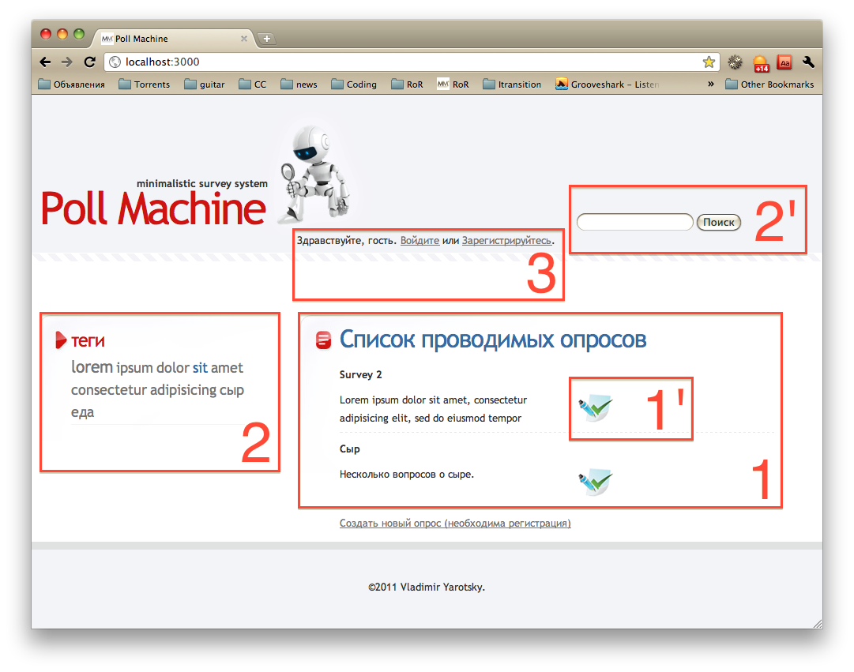

Рисунок 7.1 – Главная страница пользовательского Web-приложения

Неавторизованный пользователь может видеть список всех проводимых опросов (1), принять участие в проводимом опросе, для чего необходимо кликнуть на кнопку (1’), найти опрос по тегу с помощью облака тегов (2) или строки поиска (2’), а также авторизоваться или зарегистрироваться при помощи панели авторизации (3).
Если в данный момент пользователь находится на странице результатов поиска опросов, то дополнительно отображается ссылка для перехода к полному списку (см. рисунок 7.2).



Рисунок 7.2 – Результаты поиска по опросам

Теперь рассмотрим процесс принятия участия в опросе. Как упоминалось выше, для участие в опросе необходимо нажать кнопку 1’ (см. рисунок 7.1), после чего будет отображена страница с общей информацией.

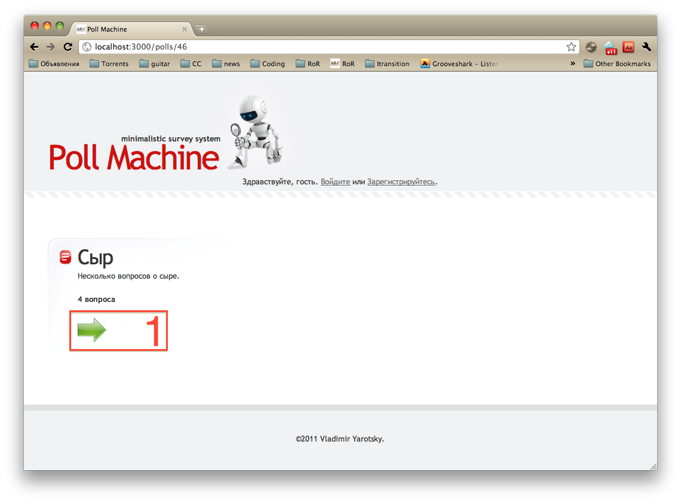

Рисунок 7.3 – Общая информация об опросе

На рисунке 7.3 мы видим общую информацио об опросе (название, описание и количество вопросов). Для перехода к вопросам необходимо нажать кнопку (1).
На рисунках 7.4-7.6 представлен процесс участия в опросе.
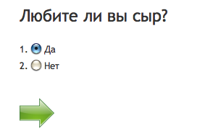

Рисунок 7.4 – Первый вопрос

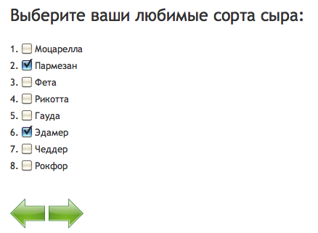

Рисунок 7.5 – Вопрос с несколькими вариантами ответов
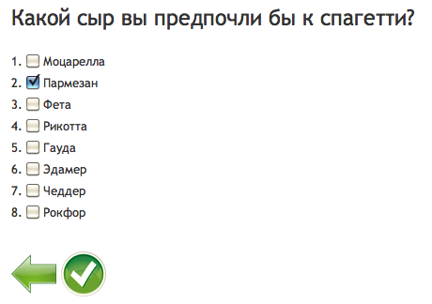

Рисунок 7.6 – Заключительный вопрос

После ответа на последний вопрос пользователь возвращается на главную страницу и видит сообщение с благодарностью:



Рисунок 7.7 – Благодарность за участие в опросе

Далее рассмотрим процесс авторизации. Для входа в систему необходимо заполнить поля «Email» и «Пароль» соответствующими данными.

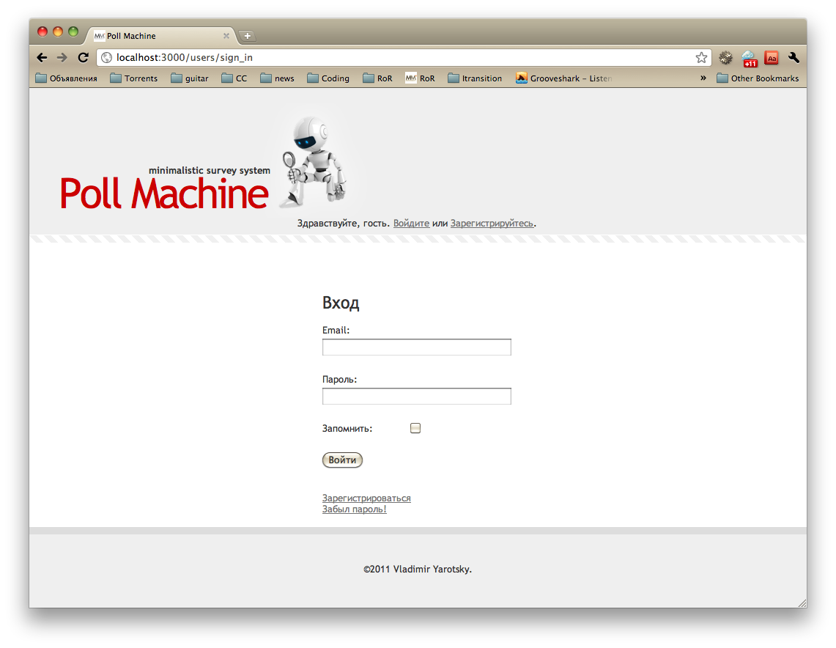

Рисунок 7.8 – Страница авторизации

При успешной авторизации будет осуществлен переход на главную страницу и отображено приветствие.

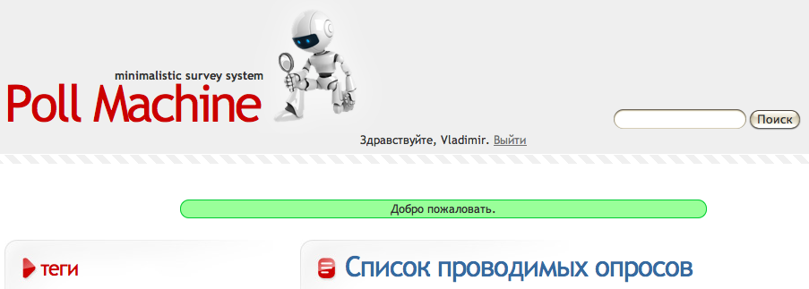

Рисунок 7.9 – Приветствие
В случае, если пользователь забыл пароль – он может воспользоваться ссылкой «Забыл пароль!» со страницы авторизации либо регистрации (см. рисунок 7.10)

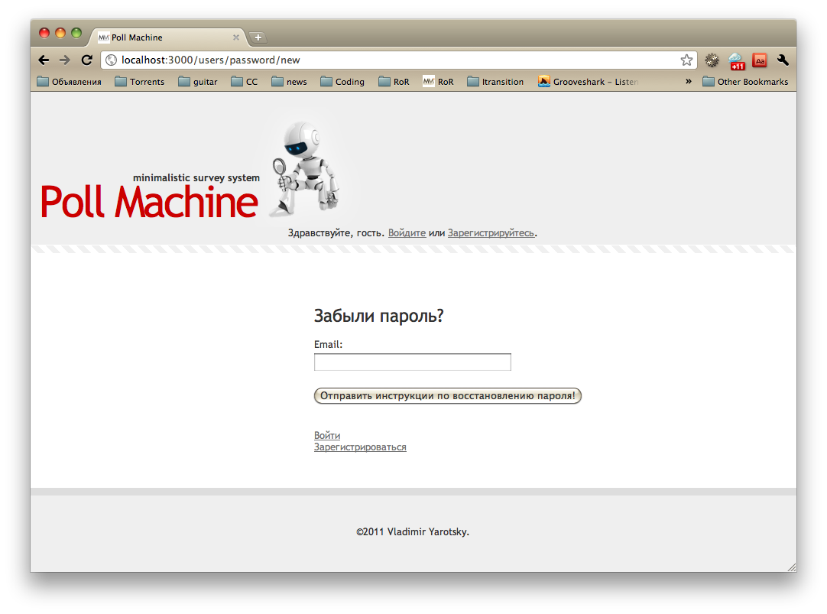

Рисунок 7.10 – Форма восстановления пароля

Следует лбратить внимание на то, что пользователю будет выслан не сам пароль, а временная ссылка для задания нового пароля.
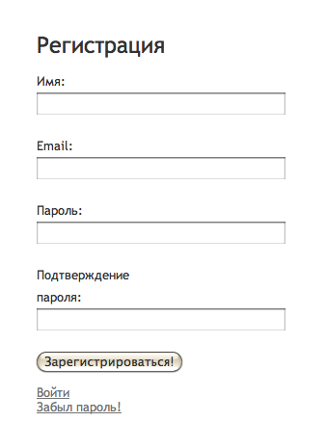

Рисунок 7.11 – Форма регистрации

На рисунке 7.11 представлена форма регистрации пользователя. Зарегистрированный пользователь имеет возможность не только участвовать, но и создавать собственные опросы, а также просматривать результаты своих опросов.
Главная страница для авторизованного пользователя выглядит следующим образом:

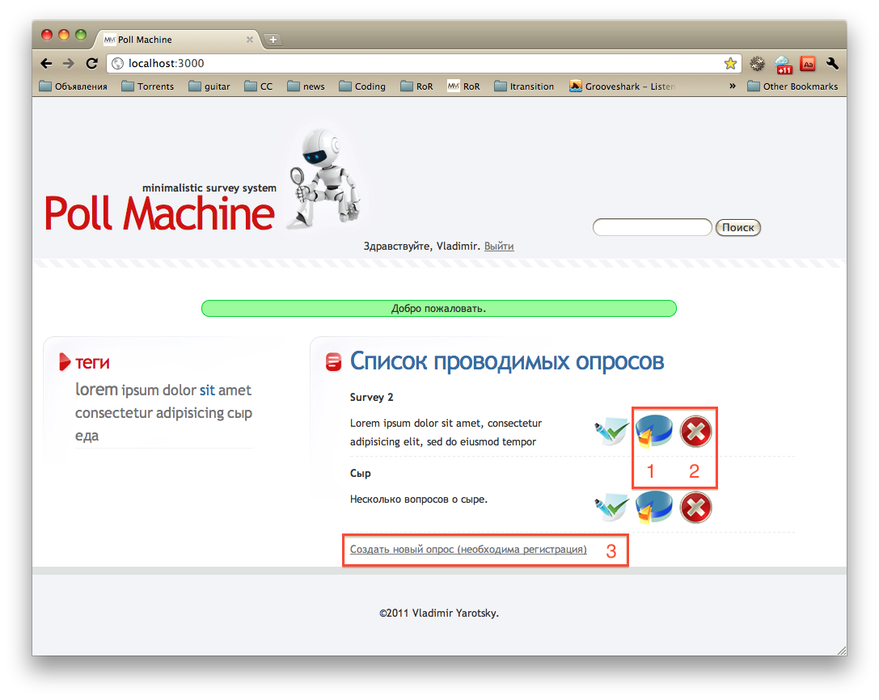

Рисунок 7.12 – Главная страница авторизованного пользователя

Как видно из рисунка 7.12, авторизованному пользоваетелю доступно не только участие в опросе, но также просмотр результатов опроса (кнопка 1) и его удаление (кнопка 2). Также авторизованный пользователь может создать свой опрос с помощью ссылки 3.
Рассмотрим процесс создания опроса. Для создания опроса, авторизованному пользователю необходимо перейти по ссылке 3 (см. рисунок 7.12), после чего будет отображена форма для ввода общей информации об опросе.

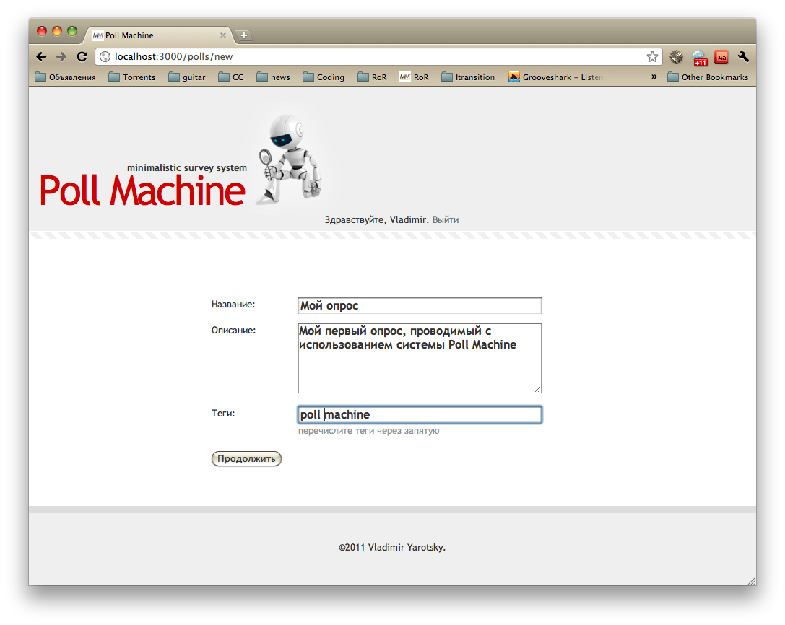

Рисунок 7.13 – Страница для заполнения основных сведений об опросе

На данной странице можно задать название и описание опроса, а также задать теги, по которым его можно будет найти при помощи облака тегов либо поиска.
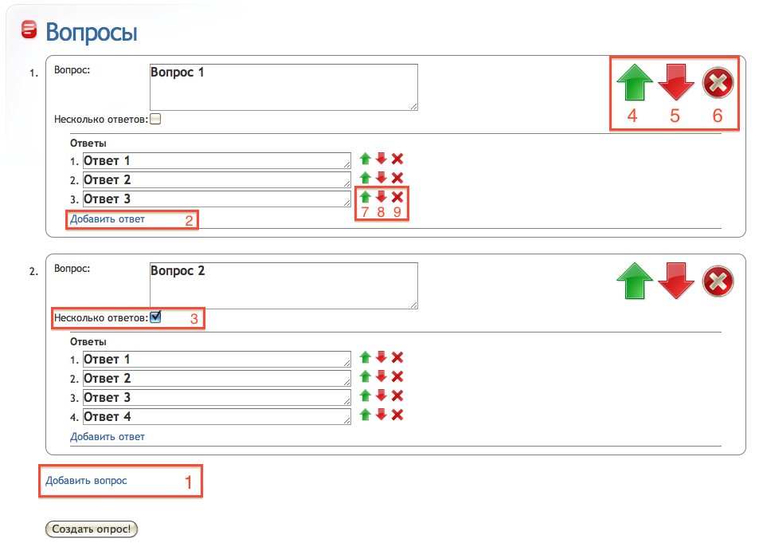

Рисунок 7.14 – Страница добавления вопросов и ответов

С помощью формы, изображенной на рисунке 7.14, пользователь может сформировать список вопросов и доступных ответов. Добавить вопрос можно при помощи ссылки 1. Добавить ответ можно при помощи ссылки 2. Флаг 3 определяет, сможет ли респондент выбрать несколько из предложенных вариантов ответов при ответе на вопрос. С помощью кнопок 4, 5 можно задать положение вопроса в списке, а с помощью кнопки 6 можно удалить соответствующий вопрос и его ответы. Кнопки 7, 8 аналогичным образом позволяют задать положение вариантов ответов, а кнопка 9 – удалить ответ.
Просмотреть результаты опроса можно с помощью кнопки 1 (см. рисунок 7.12).
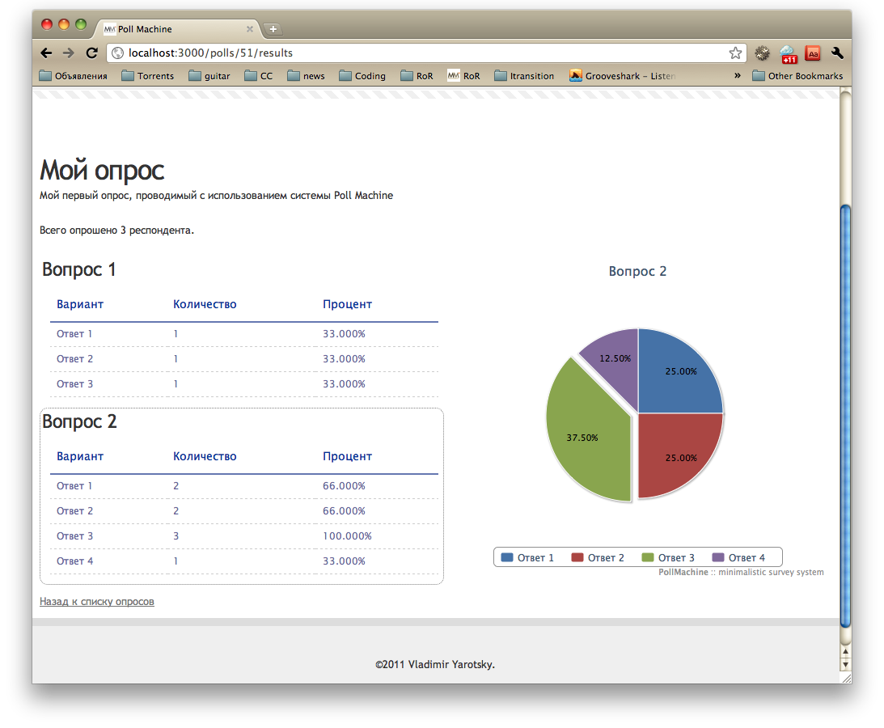

Рисунок 7.15 – Результаты опроса

Для отображения круговой диаграммы по результатам ответов, необходимо выбрать вопрос.
8 Результаты ТЕСТИРОВАНИЯ РАЗРАБОТАННОЙ СИСТЕМЫ И ОЦЕНКА ВЫПОЛНЕНИЯ ЗАДАЧ

Функциональное тестирование программ – один из этапов разработки компьютерной программы, в процессе которого проверяется работоспособность программы, не содержащей явных ошибок, а также проводится выявление нетривиальных ошибок.
Разработка на основе тестирования (Test Driven Development, TDD) – процесс разработки программного обеспечения, основанный на написании тестов перед написаением кода, который будет заставлять эти тесты проходить. Данный подход способствует написанию более структурированного и надежного кода, а также защищает от регрессий. Покрывать ли код приложения тестами полностью – решение, которое ложится на плечи программистов. Как правило, достаточно покрыть тестами лишь основные компоненты.
Данный продукт был разработан с использованием подхода BDD (Behavior Driven Development). BDD отличается от TDD наличием «спецификаций» – псевдокода, являющегося также приемлемой документацией с точки зрения бизнеса.
С точки зрения пользователя приложение является простым и понятным, не требующим глубоких разъяснений, что, определенно, является его плюсом. Удобный интерфейс способствует продуктивной работе пользователей.
Также присутствует довольно мощная защита от неверного ввода данных и несанкционированного доступа.

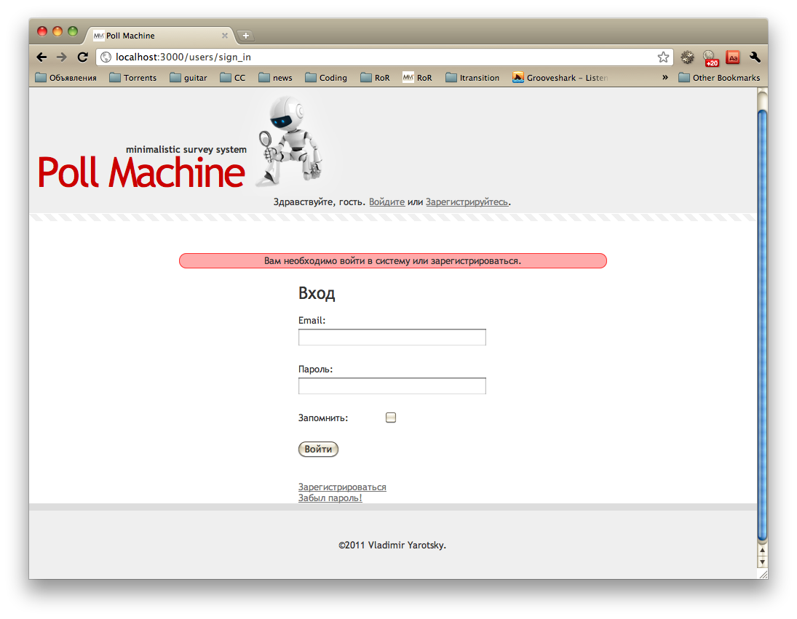

Рисунок 8.1 – Ответ на попытку несанкционированного доступа

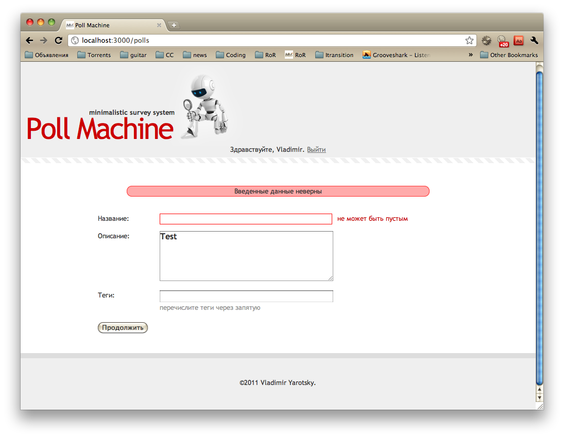

Рисунок 8.2 – Реакция на попытку неверного ввода данных при создании опроса
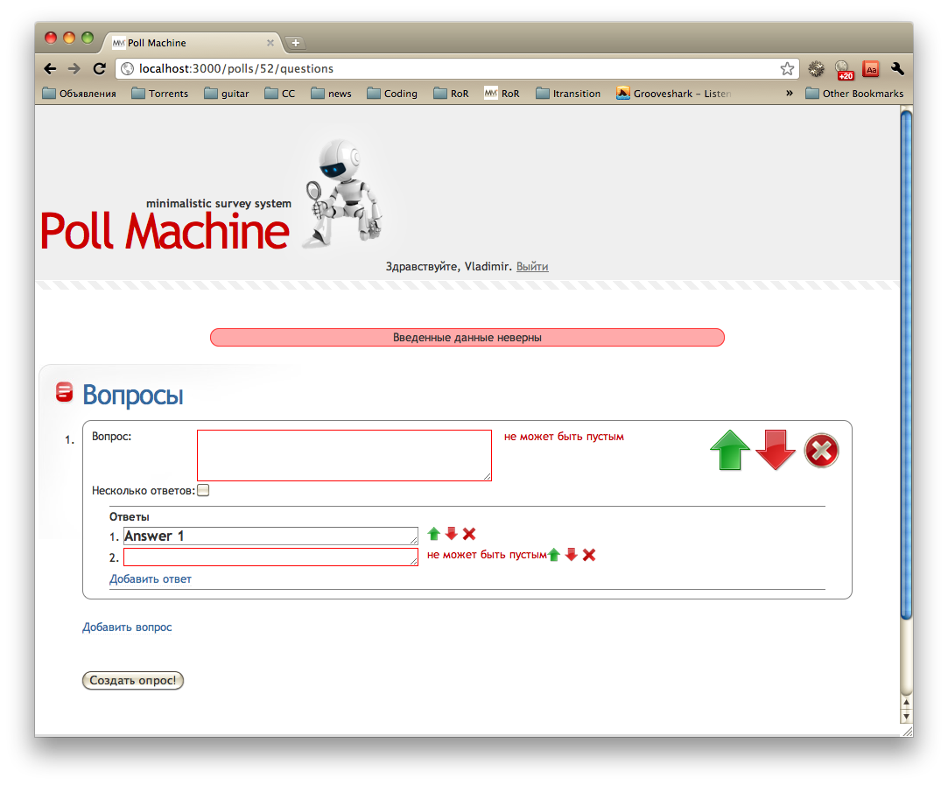

Рисунок 8.3 – Реакция на попытку неверного ввода данных при добавлении вопросов в опрос

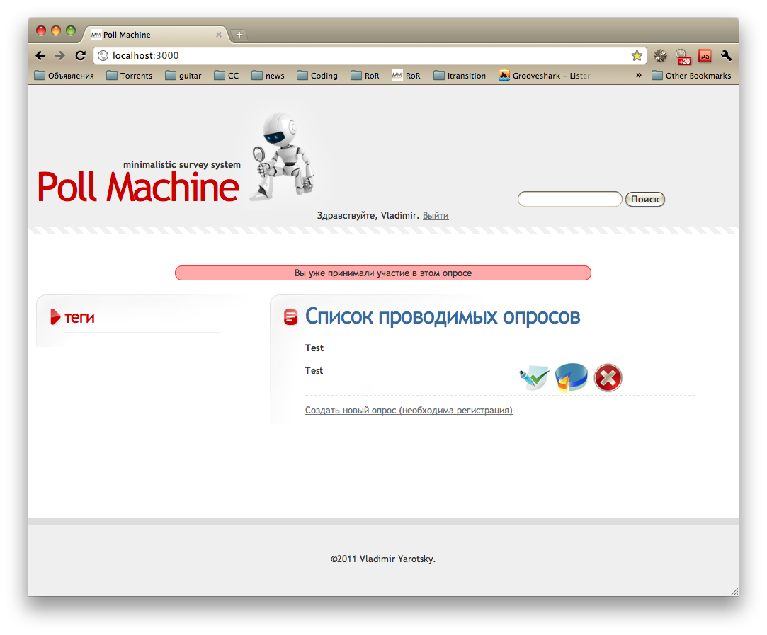

Рисунок 8.4 – Реакция на попытку повторного участия в опросе
Ниже приведены результаты выполнения команды «bundle exec rspec spec/models spec/controllers».

~/Projects/bdd/poll_machine [master]$ bundle exec rspec spec
PollsController
GET index
should be success
should assign a list of polls
GET show
for existent poll
for existent poll which user hasn't taken part in
should assign a poll if existent poll id supplied
should render show template if poll was found and user didn't take part yet
for existent poll in which user has already participated
should redirect to the home page if user took part in the poll already
for non existent poll
should redirect to home page if poll with supplied id was not found
should set appropriate message if poll was not found
PUT update
for existing poll
if data is correct
should render 'Thank you' template if data is correct
if data is incomplete
should render polls/show_questions if data is incomplete
should set appropriate flash message
GET new
should assign a new poll
POST create
poll data is valid
should redirect to polls#add_questions
poll data is invalid
should render polls/new.html.haml
should set appropriate message

QuestionsController
GET new
for existing poll
should assign a poll
should render questions/new.html.haml
for non existing poll
should redirect to the main page
should set appropriate message
PUT update
for existing poll
should add questions and predefined answers to poll if data is correct
if data is incorrect
should render questions/new.html.haml
should set appropriate message

AnswersController
GET new
for existing poll
should assign a poll
should render answers/new.html.haml
for non existing poll
should redirect to the main page
should set appropriate message
POST create
for existing poll
should add answers
should redirect to the main page
should set appropriate message
for non existing poll
should redirect to the main page
should set appropriate message

Poll
#user_took_part_already?
it should return true if user took part in the poll
it should return false if user didn't take part in the poll
#owned_by?
it should return true if supplied user is the owner of the poll
it should return false if supplied user isn't the owner of the poll
#answers_count
it should return the number of respondents
validations
it should not be valid without questions on update
it should not be valid without title

Question
#answered_by_current_user?
it should return true if current user had already answered the questions
it should return false if current user didn't answer the question
#answers_count
it should return the number the question has been answered to
validations
it should not be valid without text
it should not be valid without predefined answers

Answer
validations
it should not let the same uuid in scope of predefined answer

User
validations
it should not be valid without name
it should not be valid without email
it should not be valid without password

Finished in 1.54945 seconds
46 examples, 0 failures, 0 pending
ЗАКЛЮЧЕНИЕ

Использование современных средств автоматизации – залог успеха и эффективности практически в любом деле, тем более деле, связанном со сбором и анализом статистических данных. Приложение, разработанное в рамках данного курсового проекта, помогает не только собрать статистические данные, но также выполнить расчеты и визуализировать результаты, что колоссально облегчает проведение социальных опросов.
По достигнутым результатам можно смело сказать, что поставленные цели были достигнуты. Полученный программный продукт отвечает всем требованиям, предъявленным к курсовой работе. Особенностью данного проекта является применение самых современных и прогрессивных технологий. Приложение имеет высокий уровень качества, легко расширяется и масштабируется, имеет удобный и привлекательный интерфейс, при этом затраты на его создание минимальны, т.к. использование фреймворка Ruby on Rails позволяет полностью сконцентрировать внимание на написании бизнес-логики, вместо того, чтобы выполнять одни и те же рутинные действия, не имеющие непосредственного отношения к предметной области.
При необходимости не составит труда запустить приложение на кластере из серверов, что, до определенного момента, способствует росту количества обрабатываемых запросов, а также скорости их обработки.
Также следует отметить, что приложение крайне легко сделать мультиязычным, благодаря встроенным в Ruby on Rails средствам интернационализации, что позволяет многократно увеличить целевую аудиторию.
В процессе написания курсового проекта были углублены знания в области веб-программирования, получен опыт применения подхода BDD, приобретены навыки использования таких средств для тестирования приложения в процессе разработки, как RSpec и Cucumber.
Безусловно, у данного проекта достаточно пространства для последующего развития, при этом добавление нового функционала также будет требовать минимальных затрат при четком следовании «пути Rails» и идеям концепции MVC.

СПИСОК ИСПОЛЬЗОВАННЫХ ИСТОЧНИКОВ

[1] Chelimsky D. The Rspec Book, – Pargmatic Bookshelf, 2010. – 426 с.
[2] Beck K. Implementation Patterns, – Addison-Wesley, 2008. – 175 с.
[3] Olsen R. Design patterns in Ruby, – Addison-Wesley, 2007. – 384 с.
[4] Fields J., Harvie S., Fowler M., Beck K. Refactoring. Ruby Edition, – Addison-Wesley, 2009. – 481 с.
[5] Fernandez O. The Rails 3 Way, 2nd edition. Addison-Wesley, 2010. – 760 с.
[6] Pytel C., Saleh T. Rails Antipatterns, – Addison-Wesley, 2010. – 341 с.
[7] Rails Searchable API Doc [Электронный ресурс]. – Электронные данные. – Режим доступа: http://www.railsapi.com/
[8] RailsCasts [Электронный ресурс]. – Электронные данные. – Режим доступа: http://railscasts.com/
[9] Haml [Электронный ресурс]. – Электронные данные. – Режим доступа: http://haml-lang.com/docs.html
[10] Sass [Электронный ресурс]. – Электронные данные. – Режим доступа: http://sass-lang.com/docs.html
[11] JavaScript Garden [Электронный ресурс]. – Электронные данные. – Режим доступа: http://shamansir.github.com/JavaScript-Garden/
[12] jQuery documentation [Электронный ресурс]. – Электронные данные. – Режим доступа: http://docs.jquery.com/Main_Page
[13] Highcharts Options Reference [Электронный ресурс]. – Электронные данные. – Режим доступа: http://www.highcharts.com/ref/
[14] Stackoverflow [Электронный ресурс]. – Электронные данные. – Режим доступа: http://www.stackoverflow.com/

Приложение А
(обязательное)

ФУНКЦИОНАЛЬНАЯ МОДЕЛЬ РАБОТЫ СИСТЕМЫ

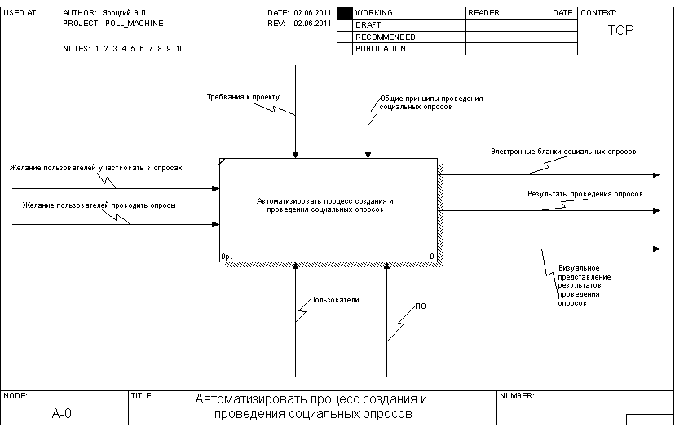

Рисунок А.1 – Контекстный уровень «Автоматизировать процесс создания и проведения социальных опросов»
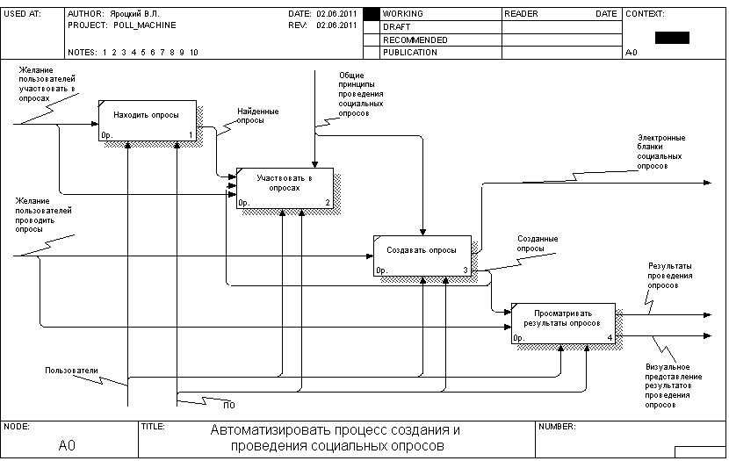

Рисунок А.2 – Декомпозиция главного процесса
Продолжнение приложения А

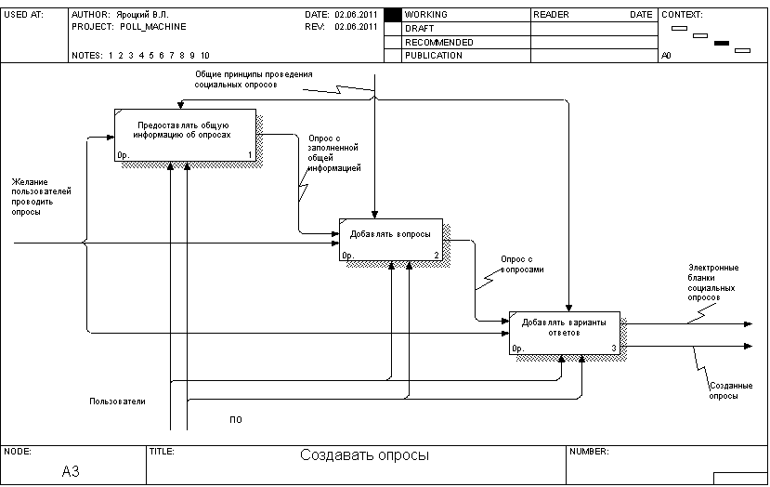

Рисунок А.3 – Декомпозиция блока «Создавать опросы»

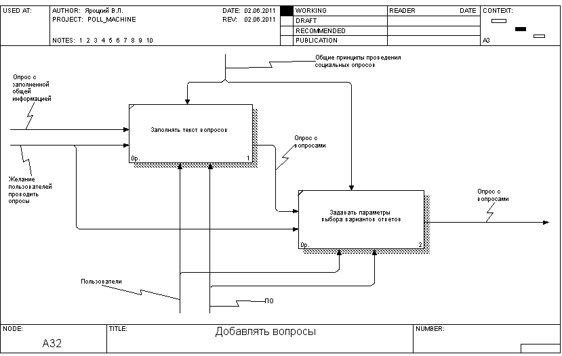

Рисунок А.4 – Декомпозиция блока «Добавить вопросы»
Приложение Б
(обязательное)

ДИАГРАММА ВАРИАНТОВ ИСПОЛЬЗОВАНИЯ (USE CASE)

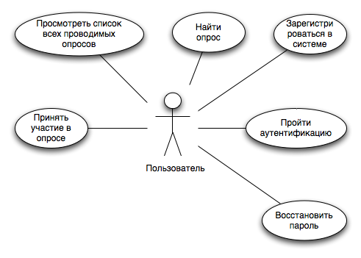

Рисунок Б.1 - Диаграмма вариантов использования для неавторизованного пользователя

Продолжение приложения Б

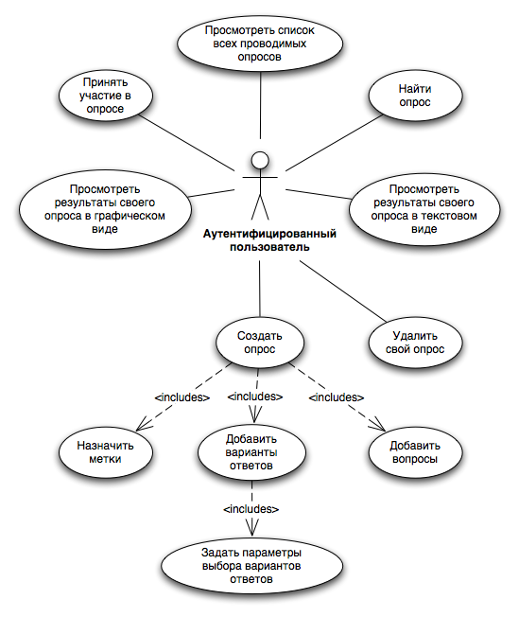

Рисунок Б.2 - Диаграмма вариантов использования для авторизованного пользователя
Приложение В
(обязательное)

ДИАГРАММА КЛАССОВ

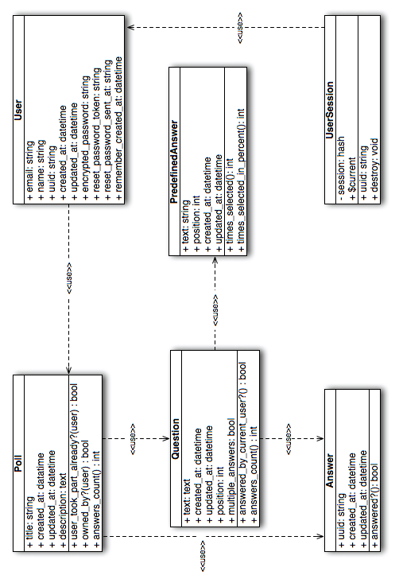

Рисунок В.1 - Диаграмма классов моделей
Продолжение приложения В

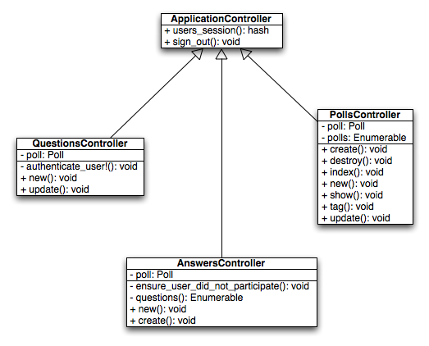

Рисунок В.2 - Диаграмма классов клонтроллеров
Приложение Г
(обязательное)

ДИАГРАММЫ развёртывания и компонентов

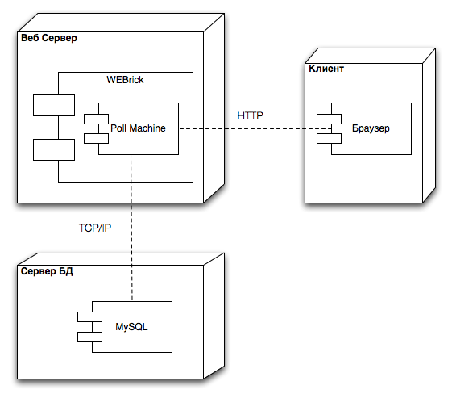
Рисунок Г.1 – Диаграмма развёртывания
Продолжение приложения Г

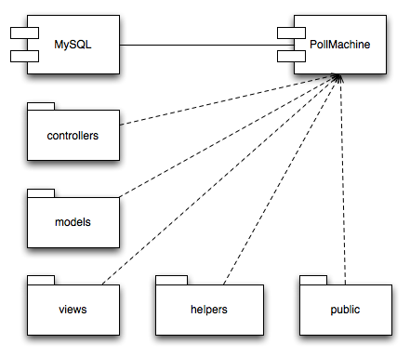
Рисунок Г.2 – Диаграмма компонентов
Приложение Д
(обязательное)

ДИАГРАММА ПОСЛЕДОВАТЕЛЬНОСТИ

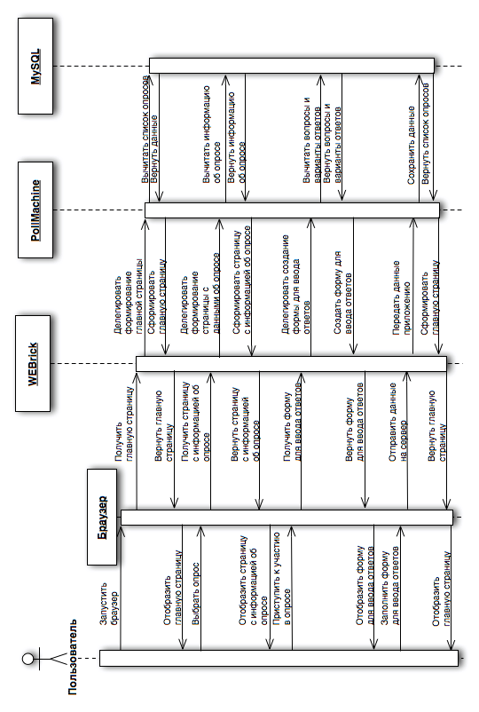

Рисунок Д.1 - Диаграмма последовательности работы программы в целом
Приложение Е
(обязательное)

ДИАГРАММА СОСТОЯНИЙ

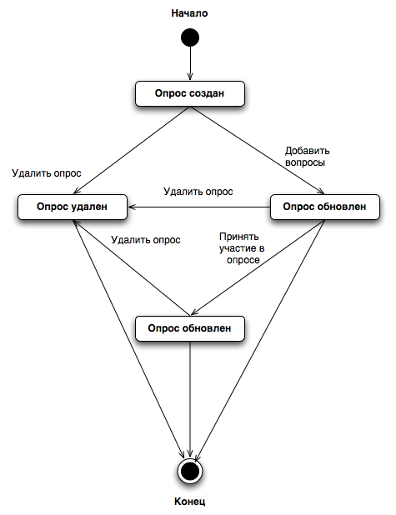

Рисунок Е.1 - Диаграмма состояний
Приложение Ж
(обязательное)

Информационная модель системы

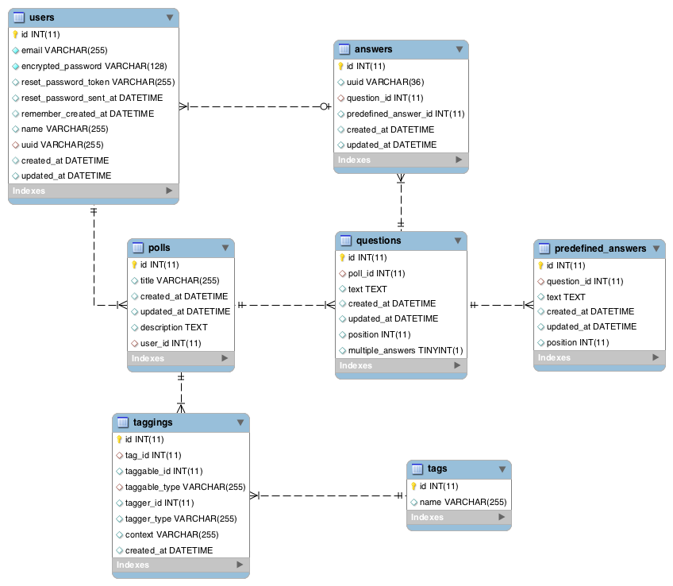

Рисунок Ж.1 – Информационная модель системы

Приложение З
(обязательное)

ОБОБЩЁННЫЙ АЛГОРИТМ РАБОТЫ СЕРВЕРА И КЛИЕНТА

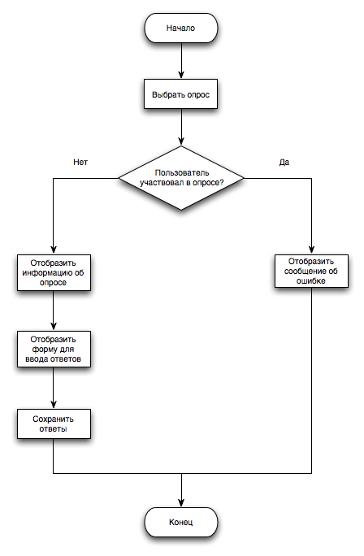
Рисунок З.1 - Блок-схема процесса участия в опросе
Продолжение приложения З

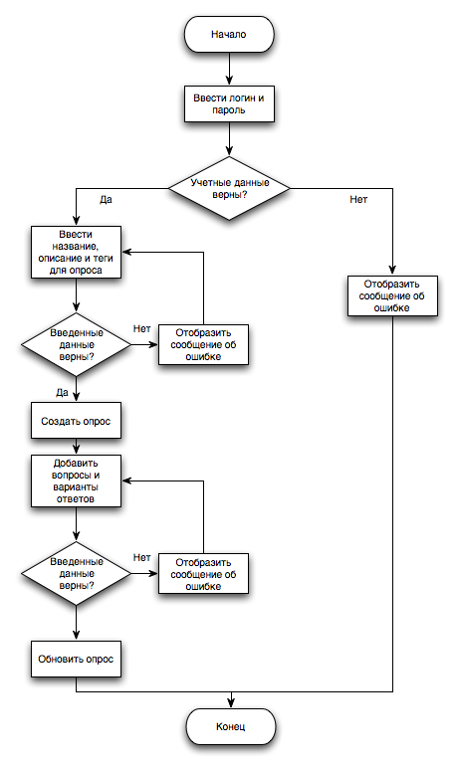

Рисунок З.2 - Блок-схема процесса создания опроса
Приложение И
(обязательное)

ЛИСТИНГ ИСХОДНЫХ КОДОВ

Листинг класса Poll

class Poll < ActiveRecord::Base
acts_as_taggable

has_many :questions, :dependent => :destroy
has_many :answers, :through => :questions

accepts_nested_attributes_for :questions, :allow_destroy => true

validates_presence_of :title
validates_presence_of :questions, :on => :update

scope :with_questions,
joins(:questions).group("polls.id").having("COUNT(questions.id) > 0")

def user_took_part_already?
answers.present? &&
questions.includes(:answers).select(&:answered_by_current_user?).size ==
questions.size
end

def owned_by?(user)
self.user_id == user.try(:id)
end

def answers_count
answers.map(&:uuid).uniq.count
end
end

Продолжение приложения И

Листинг класса Question

class Question < ActiveRecord::Base
belongs_to :poll
has_many :predefined_answers, :dependent => :destroy
has_many :answers, :dependent => :destroy

scope :with_answers, includes(:answers)
scope :with_predefined_answers, includes(:predefined_answers)

default_scope order(:position)

validates_presence_of :text
validates_presence_of :predefined_answers

accepts_nested_attributes_for :predefined_answers, :answers, :reject_if => :all_blank

def answered_by_current_user?
uuid = UserSession.current.uuid
answers.select { |a| a.uuid == uuid }.any?
end

def answers_count
answers.map(&:uuid).uniq.count
end

end

Продолжение приложения И

Листинг класса PredefinedAnswer

class PredefinedAnswer < ActiveRecord::Base
belongs_to :question
has_many :answers, :readonly => true
validates_presence_of :text
default_scope order(:position)

def times_selected
answers.length
end

def times_selected_in_percent
return 0 if answers.empty?
100 * times_selected / question.answers_count
end
end

Листинг класса Answer

class Answer < ActiveRecord::Base
belongs_to :question
validates_uniqueness_of :uuid, :scope => [:predefined_answer_id]

def before_validation
self.uuid = UserSession.current.uuid
end

def answered?
predefined_answer_id.present?
end
end
Продолжение приложения И

Листинг класса PredefinedAnswer

class AnswersController < ApplicationController
include PollAwareness

before_filter :ensure_user_did_not_participate, :only => [:new, :create]

def new
end

def create
begin
Answer.transaction do
params[:questions].each do |question_id, question_attributes|
question_attributes[:answers].each do |answer_attributes|
Answer.create!({ :question_id => question_id }.merge(answer_attributes))
end
end
end
redirect_to polls_path, :notice => "Спасибо"
rescue => e
redirect_to root_path, :alert => "Введенные данные неверны!"
end
end

private

def questions
@questions ||= poll.questions.with_predefined_answers
rescue ActiveRecord::RecordNotFound
redirect_to root_path, :alert => "Опрос не найден"
nil
end
helper_method :questions

end

Продолжение приложения И

Листинг юнит-теста polls_controller_spec.rb

require 'spec_helper'

describe PollsController do
let :poll do
poll = mock_model("Poll").as_null_object
Poll.stub(:user_took_part_already?).and_return(false)
poll
end

describe "get index" do
it "should be successful" do
get :index
response.should be_success
end

it "should assign a list of polls" do
Poll.stub(:all).and_return([poll])
get :index
assigns[:polls].should == [poll]
end
end

describe "get show" do
context "for existent poll" do
before(:each) { Poll.stub(:find_by_id).and_return(poll) }
context "for existent poll which user hasn't taken part in" do
it "should assign a poll if existent poll id supplied" do
get :show, :id => 1
assigns[:poll].should == poll
end
it "should render show template if poll was found and user didn't take part yet" do
get :show, :id => 1
response.should render_template("polls/show")
end
end

context "for existent poll in which user has already participated" do
it "should redirect to the home page if user took part already" do
Poll.stub(:user_took_part_already?).and_return(true)
get :show, :id => 1
response.should redirect_to(root_path)
flash[:error].should =~ /already/
end
end
end

Продолжение приложения И

context "for non existent poll" do
it "should redirect to home page if poll with given id was not found" do
get :show, :id => 100
response.should redirect_to(root_path)
end
it "should set appropriate message if poll was not found" do
get :show, :id => 100
flash[:error].should =~ /not found/
end
end
end

describe "put update" do
context "for existing poll" do
before(:each) { poll.stub(:find_by_id).and_return(poll) }

context "if data is correct" do
it "should render 'thank you' template if data is correct" do
Poll.stub(:update_attributes).and_return(true)
put :update, :id => 100
response.should render_template("polls/thank_you")
end
end

context "if data is incomplete" do
before(:each) { Poll.stub(:update_attributes).and_return(false) }
it "should render polls/show_questions if data is incomplete" do
put :update, :id => 100
response.should render_template("polls/show_questions")
end

it "should set appropriate flash message" do
put :update, :id => 100
flash[:error].should =~ /incorrect/i
end
end
end
end

describe "get new" do
it "should assign a new poll" do
Poll.should_receive(:new).and_return(poll)
get :new
assigns[:poll].should == poll
end
end

describe "post create" do
before(:each) { poll.stub(:new).and_return(poll) }
context "poll data is valid" do
it "should redirect to polls#add_questions" do
Продолжение приложения И

Poll.should_receive(:save).and_return(true)
post :create
response.should redirect_to(add_questions_poll_path(poll))
end
end

context "poll data is invalid" do
before(:each) {Poll.should_receive(:save).and_return(false) }
it "should render polls/new.html.haml" do
post :create
response.should render_template("polls/new")
end
it "should set appropriate message" do
post :create
flash[:error].should =~ /invalid/i
end
end
end
end
Приложение к
(обязательное)

СКРИПТ ГЕНЕРАЦИИ БАЗЫ ДАННЫХ

ActiveRecord::Schema.define(:version => 20110522161240) do

create_table "answers", :force => true do |t|
t.string "uuid", :limit => 36
t.integer "question_id"
t.integer "predefined_answer_id"
t.datetime "created_at"
t.datetime "updated_at"
end

add_index "answers", ["predefined_answer_id"],
:name => "index_answers_on_predefined_answer_id"
add_index "answers", ["question_id"], :name => "index_answers_on_question_id"
add_index "answers", ["uuid", "predefined_answer_id"],
:name => "index_answers_on_uuid_and_predefined_answer_id", :unique => true
add_index "answers", ["uuid"], :name => "index_answers_on_uuid"

create_table "polls", :force => true do |t|
t.string "title"
t.datetime "created_at"
t.datetime "updated_at"
t.text "description"
t.integer "user_id"
end
add_index "polls", ["user_id"], :name => "index_polls_on_user_id"

create_table "predefined_answers", :force => true do |t|
t.integer "question_id"
t.text "text"
t.datetime "created_at"
t.datetime "updated_at"
t.integer "position", :default => 0
end

create_table "questions", :force => true do |t|
t.integer "poll_id"
t.text "text"

t.datetime "created_at"
t.datetime "updated_at"
t.integer "position", :default => 0
t.boolean "multiple_answers", :default => false
end

create_table "taggings", :force => true do |t|
t.integer "tag_id"
Продолжение приложения К

t.integer "taggable_id"
t.string "taggable_type"
t.integer "tagger_id"
t.string "tagger_type"
t.string "context"
t.datetime "created_at"
end
add_index "taggings", ["tag_id"], :name => "index_taggings_on_tag_id"
add_index "taggings", ["taggable_id", "taggable_type", "context"],
:name => "index_taggings_on_taggable_id_and_taggable_type_and_context"
create_table "tags", :force => true do |t|
t.string "name"
end

create_table "users", :force => true do |t|
t.string "email", :default => "", :null => false
t.string "encrypted_password", :limit => 128, :default => "",
:null => false
t.string "reset_password_token"
t.datetime "reset_password_sent_at"
t.datetime "remember_created_at"
t.string "name"
t.string "uuid"
t.datetime "created_at"
t.datetime "updated_at"
end
add_index "users", ["email"], :name => "index_users_on_email",
:unique => true
add_index "users", ["reset_password_token"],
:name => "index_users_on_reset_password_token", :unique => true

end
Продолжение приложения К

SQL-СКРИПТ ГЕНЕРАЦИИ БАЗЫ ДАННЫХ

CREATE TABLE `answers` (
`id` int(11) NOT NULL AUTO_INCREMENT,
`uuid` varchar(36) COLLATE utf8_unicode_ci DEFAULT NULL,
`question_id` int(11) DEFAULT NULL,
`predefined_answer_id` int(11) DEFAULT NULL,
`created_at` datetime DEFAULT NULL,
`updated_at` datetime DEFAULT NULL,
PRIMARY KEY (`id`),
UNIQUE KEY `index_answers_on_uuid_and_predefined_answer_id` (`uuid`,`predefined_answer_id`),
KEY `index_answers_on_predefined_answer_id` (`predefined_answer_id`),
KEY `index_answers_on_question_id` (`question_id`),
KEY `index_answers_on_uuid` (`uuid`)
) ENGINE=InnoDB AUTO_INCREMENT=86 DEFAULT CHARSET=utf8 COLLATE=utf8_unicode_ci;

CREATE TABLE `polls` (
`id` int(11) NOT NULL AUTO_INCREMENT,
`title` varchar(255) COLLATE utf8_unicode_ci DEFAULT NULL,
`created_at` datetime DEFAULT NULL,
`updated_at` datetime DEFAULT NULL,
`description` text COLLATE utf8_unicode_ci,
`user_id` int(11) DEFAULT NULL,
PRIMARY KEY (`id`),
KEY `index_polls_on_user_id` (`user_id`)
) ENGINE=InnoDB AUTO_INCREMENT=52 DEFAULT CHARSET=utf8 COLLATE=utf8_unicode_ci;

CREATE TABLE `predefined_answers` (
`id` int(11) NOT NULL AUTO_INCREMENT,
`question_id` int(11) DEFAULT NULL,
`text` text COLLATE utf8_unicode_ci,
`created_at` datetime DEFAULT NULL,
`updated_at` datetime DEFAULT NULL,
`position` int(11) DEFAULT '0',
PRIMARY KEY (`id`)
) ENGINE=InnoDB AUTO_INCREMENT=174 DEFAULT CHARSET=utf8 COLLATE=utf8_unicode_ci;

CREATE TABLE `questions` (
`id` int(11) NOT NULL AUTO_INCREMENT,
`poll_id` int(11) DEFAULT NULL,
`text` text COLLATE utf8_unicode_ci,
`created_at` datetime DEFAULT NULL,
`updated_at` datetime DEFAULT NULL,
`position` int(11) DEFAULT '0',
`multiple_answers` tinyint(1) DEFAULT '0',
PRIMARY KEY (`id`)
) ENGINE=InnoDB AUTO_INCREMENT=71 DEFAULT CHARSET=utf8 COLLATE=utf8_unicode_ci;

Продолжение приложения К

CREATE TABLE `schema_migrations` (
`version` varchar(255) COLLATE utf8_unicode_ci NOT NULL,
UNIQUE KEY `unique_schema_migrations` (`version`)
) ENGINE=InnoDB DEFAULT CHARSET=utf8 COLLATE=utf8_unicode_ci;

LOCK TABLES `schema_migrations` WRITE;

INSERT INTO `schema_migrations` VALUES ('20110411053317'),('20110411201658'),('20110411203116'),('20110412210246'),('20110412220454'),('20110508152307'),('20110508202533'),('20110509074554'),('20110509075042'),('20110515084246'),('20110518201937'),('20110518214623'),('20110522161240');
UNLOCK TABLES;

CREATE TABLE `taggings` (
`id` int(11) NOT NULL AUTO_INCREMENT,
`tag_id` int(11) DEFAULT NULL,
`taggable_id` int(11) DEFAULT NULL,
`taggable_type` varchar(255) COLLATE utf8_unicode_ci DEFAULT NULL,
`tagger_id` int(11) DEFAULT NULL,
`tagger_type` varchar(255) COLLATE utf8_unicode_ci DEFAULT NULL,
`context` varchar(255) COLLATE utf8_unicode_ci DEFAULT NULL,
`created_at` datetime DEFAULT NULL,
PRIMARY KEY (`id`),
KEY `index_taggings_on_tag_id` (`tag_id`),
KEY `index_taggings_on_taggable_id_and_taggable_type_and_context` (`taggable_id`,`taggable_type`,`context`)
) ENGINE=InnoDB AUTO_INCREMENT=38 DEFAULT CHARSET=utf8 COLLATE=utf8_unicode_ci;

CREATE TABLE `tags` (
`id` int(11) NOT NULL AUTO_INCREMENT,
`name` varchar(255) COLLATE utf8_unicode_ci DEFAULT NULL,
PRIMARY KEY (`id`)
) ENGINE=InnoDB AUTO_INCREMENT=25 DEFAULT CHARSET=utf8 COLLATE=utf8_unicode_ci;

CREATE TABLE `users` (
`id` int(11) NOT NULL AUTO_INCREMENT,
`email` varchar(255) COLLATE utf8_unicode_ci NOT NULL DEFAULT '',
`encrypted_password` varchar(128) COLLATE utf8_unicode_ci NOT NULL DEFAULT '',
`reset_password_token` varchar(255) COLLATE utf8_unicode_ci DEFAULT NULL,
`reset_password_sent_at` datetime DEFAULT NULL,
`remember_created_at` datetime DEFAULT NULL,
`name` varchar(255) COLLATE utf8_unicode_ci DEFAULT NULL,
`uuid` varchar(255) COLLATE utf8_unicode_ci DEFAULT NULL,
`created_at` datetime DEFAULT NULL,
`updated_at` datetime DEFAULT NULL,
PRIMARY KEY (`id`),
UNIQUE KEY `index_users_on_email` (`email`),
UNIQUE KEY `index_users_on_reset_password_token` (`reset_password_token`)
) ENGINE=InnoDB AUTO_INCREMENT=2 DEFAULT CHARSET=utf8 COLLATE=utf8_unicode_ci;

